附件1：

西安文理学院公共选修课管理办法中学分要求

课程结构与课程修读
1. 公共选修课程分为①人文社会科学类、②自然科学类、③艺术类、④传统文化与西安地方文化类、⑤综合技能（教师技能、综合素质训练、体育等）类、⑥职业生涯规划与创业教育类6个系列。
2.本科生应从公共选修课的6个不同系列中选修至少8学分非本专业的课程，其中艺术类系列课程中艺术导论、音乐鉴赏、美术鉴赏、影视鉴赏、戏剧鉴赏、舞蹈鉴赏、书法鉴赏、戏曲鉴赏为限定选修课程，全院学生必须从中选修2学分课程；理工科类学生必须选修1.5学分人文社会科学类或传统文化与西安地方文化类课程，人文社会科学类学生必须选修1.5学分自然科学类课程。
3.学生选课起止时间，一般从第二学期开始，至第七学期终止。
附件2

2016-2017学年第一学期
公共选修课网上选课流程

1.登陆正方教务管理系统http://172.17.1.41输入账号、密码，请同学们登陆后及时修改初始密码。
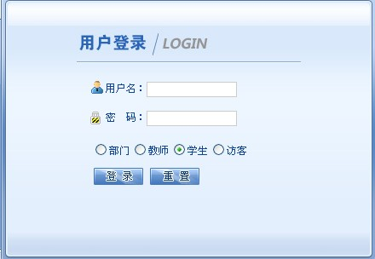

2．点击网上选课→点击公选课
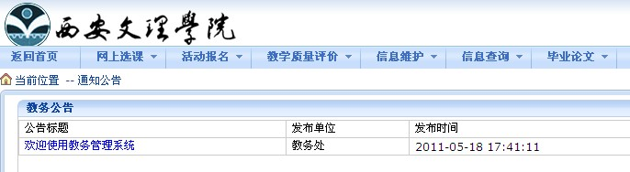

3.开始选课，在选课处打√
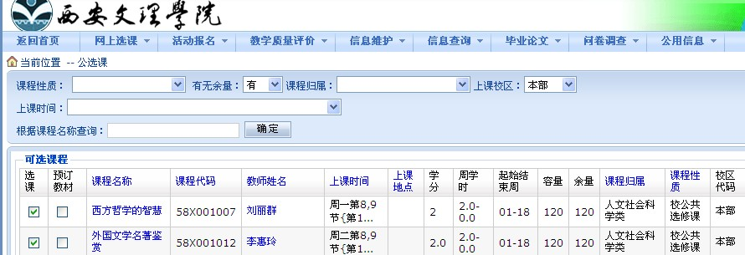

4.右下角点击“提交”
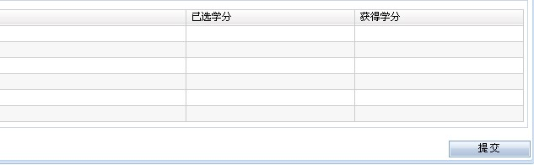

5.查看选课是否成功

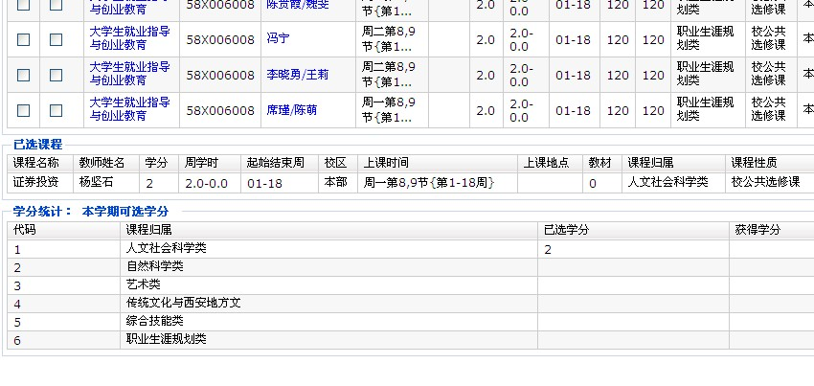
学生可以在“信息查询”→“学生选课情况查询”中，选择2016-2017第1学期，查询已选课信息。
附件3：
网络课程一览表
课程名称 | 教师 | 学校 | 职称 | 学分 | 课时
大学生创业基础 | 李肖鸣 | 清华大学创业导师 | 教授 | 2 | 27
口才艺术与社交礼仪 | 艾跃进 | 南开大学 | 教授 | 2 | 30
军事理论 | 艾跃进 | 南开大学 | 教授 | 3 | 38
军事理论 | 赵宗九 | 南京政治学院 | 教授、大校 | 3 | 38
大学生心理健康教育 | 李子勋 | 中日友好医院 | 主任医师 | 2 | 32
大学生心理健康教育 | 赵然 | 中央财经大学 | 教授 | 2 | 32
大学生心理健康教育 | 苑媛 | 中央财经大学 | 副教授 | 2 | 32
大学生职业生涯规划 | 庄明科 | 北京大学 | 教授 | 3 | 36
大学生职业生涯规划 | 谢伟 | 仁能达教育科技公司 | 研发总监 | 3 | 36
大学生职业生涯规划 | 常雪亮 | 首都经贸大学 | 讲师 | 3 | 36
影视鉴赏 | 陈旭光 | 北京大学 | 教授 | 2 | 26
音乐鉴赏 | 周海宏 | 中央音乐学院 | 教授 | 2 | 28
从爱因斯坦到霍金的宇宙 | 赵 峥 | 北京师范大学 | 教授 | 2 | 20
中华诗词之美 | 叶嘉莹 | 南开大学 | 教授 | 2 | 23
食品安全与日常饮食 | 陈 芳 | 中国农业大学 | 副教授 | 1 | 15
创业基础 | 王艳茹 | 中国青年政治学院 | 教授 | 3 | 42
创业精神与实践 | 李玲玲 | 同济大学 | 副教授 | 3 | 35
心理、行为与文化 | 尚会鹏 | 北京大学 | 教授 | 2 | 30
中国古典小说巅峰：四大名著鉴赏 | 蔡义江 | 中国红楼梦学会 | 副会长 | 3 | 57
中国古典小说巅峰：四大名著鉴赏 | 侯 会 | 首都师范大学 | 教授 | 3 | 57
中国古典小说巅峰：四大名著鉴赏 | 段启明 | 首都师范大学 | 教授 | 3 | 57
中国古典小说巅峰：四大名著鉴赏 | 袁世硕 | 山东大学 | 教授 | 3 | 57
个人理财规划 | 张学谦 | 对外经济贸易大学 | 教授 | 2 | 31
个人理财规划 | 柴效武 | 浙江大学 | 教授 | 2 | 31
创业创新领导力 | 陆向谦 | 清华大学 | 教授 | 2 | 27
国学智慧 | 曹胜高 | 东北师范大学 | 教授 | 2 | 28
中国文化概论 | 李 山 | 北京师范大学 | 教授 | 1 | 19

中华民族精神 | 杜志章 | 华中科技大学 | 副教授 | 2 | 30
中华民族精神 | 李太平 | 华中科技大学 | 教授 | 2 | 30
中华民族精神 | 黄长义 | 华中科技大学 | 教授 | 2 | 30
中华民族精神 | 欧阳康 | 华中科技大学 | 教授 | 2 | 30
中华民族精神 | 栗志刚 | 华中科技大学 | 副教授 | 2 | 30
中国古代礼仪文明 | 彭林 | 清华大学 | 教授 | 2 | 27
中国的社会与文化 | 吕 艺 | 北京大学 | 副教授 | 1 | 23
中西文化比较 | 辜正坤 | 北京大学 | 教授 | 2 | 32
女子礼仪 | 周季平 | 中华女子学院 | 高级培训师 | 2 | 28
公共关系礼仪实务 | 杜汉荣 | 上海理工大学 | 教授 | 2 | 27
用经济学智慧解读中国 | 石磊 | 复旦大学 | 教授 | 2 | 36
中国经济热点问题研究 | 温铁军 | 中国人民大学 | 教授、经济学家 | 1 | 17
大学生职业生涯规划（2014版） | 姚裕群 | 中国人民大学 | 教授、大学生就业研究所副所长 | 2 | 37
大学生职业生涯规划（2014版） | 李从国 | 河南大学 | 副教授 | 2 | 37
戏剧鉴赏 | 张先 | 中央戏剧学院 | 教授 | 2 | 25
戏曲鉴赏 | 吴乾浩 | 中国艺术研究院 | 副所长 | 2 | 29
生命安全与救援 | 姚武 | 上海交通大学 | 副教授 | 1 | 19
突发事件及自救互救 | 费国忠 | 上海市医疗急救中心 | 主任医师 | 1 | 20
创新工程实践 | 张海霞 |  | 教授 | 3 | 48
3D打印技术基础 | 汪焰恩 |  | 教授 | 2 | 32

附件4
西安文理学院辅修双学士学位选课说明

我校是2013年经陕西省学位委员会批准，在陕西省同类高校中唯一开展双学士学位教育的试点单位。根据学校 “文理为基、工管为重”的学科专业定位，我校目前允许主修文学、理学、工学、法学、历史学、教育学、农学及艺术学等8个学科41个专业的在校本科生，申请辅修管理学学科4个专业作为辅修双学士学位专业，可辅修的专业为：市场营销、会计学、公共事业管理、旅游管理等4个专业。
现对辅修双学士学位主要事项做如下说明：
（1）在校生从入校第2学期起均可在公共选修课平台，以公选课形式申请辅修双学士学位专业课程，可按照公选课方式进行网上选课。辅修双学士学位各专业的人才培养方案具体见附表。其中，辅修专业课程一般设10-13门；学分为40-50分（课堂教学每16学时计1学分，实践教学每32学时计1学分）；总学时不超过800学时，其中实践教学学时128学时，毕业论文（设计）不少于10周。
（2）辅修双学士学位专业实行学分制管理。学生修完辅修专业人才培养方案中要求的课程（含网络课程），并按规定完成作业、实验、上机等各教学环节，考核合格方可取得学分。
（3）在公共选修课平台中，每学年第一学期将开设辅修双学士学位各专业人才培养方案中第一、三学期的课程，每学年第二学期将开设辅修双学士学位各专业人才培养方案中第二、四学期的课程。学生可根据个人学业规划，在主修专业学有余力的前提下合理安排选择每学期所学课程。如一学期内未选完的课程，可根据辅修专业人才培养方案开课计划，在下一学年开设该课程的学期选择辅修该课程。同理，如一学期内学生辅修双学士学位的课程一门课程成绩不合格，可按辅修专业人才培养方案开课计划，在下一学年开设该课程的学期再次选课重新修读该课程，直至成绩合格取得学分。
（4）若学生在主修专业中已修读合格的课程，在名称、学时、内容难易程度等方面和辅修课程基本相同时，可申请免修辅修专业相应课程及学分认定；毕业论文（设计）不得免修。学生申请免修参照《西安文理学院学生学籍管理细则》第三章第十七条办理。
（5）学生修完辅修专业人才培养方案规定的全部课程，通过学位论文答辩，在取得主修专业学士学位的同时授予辅修专业学士学位并颁发证书。只有部分辅修课程考核合格的，在学籍档案成绩登记表上会如实记载其已辅修的双学士学位课程及成绩作为证明凭证。
（6）辅修专业学籍实行相对独立的管理。其成绩的优劣不影响主修专业学籍，辅修专业课程不合格，不影响主修专业的毕业与学位授予。但在辅修课程考试中违纪作弊则与主修专业课程考试违纪作弊等同处理。
（7）学生应首先保证主修专业课程学习，对未能获得主修专业学位者，即使修满双学士学位规定学分，也不能授予双学士学位，其合格的辅修课程，在学籍档案成绩登记表上会如实记载其已辅修的双学士学位课程及成绩作为证明凭证。学生主修专业达不到毕业要求，无论辅修专业学分是否完成，均不颁发证书。
（8）达到双学士学位授予条件者，需填写《西安文理学院本科毕业生学士学位申请表（辅修）》,由辅修专业学院学位评定分委员会审查辅修专业所属学科学士学位授予资格，提出辅修专业拟授予学士学位名单，连同申请表按规定时间递交主修专业学院复核。主修专业学院将该生主修专业和辅修专业学士学位申请表一同报送学位与研究生管理处审核，经学校学位评定委员会审议通过后，授予双学士学位，由学校颁发相应证书。
（9）辅修双学士学位专业学费采用学分制收缴。按照《陕西省教育收费公示制度》有关规定，执行陕西省物价局 教育厅 财政厅陕价行发[2005]88号及陕价行发[2006]73号文件规定，文法财经类本科专业每学分收取80元。学生在通过主修专业和辅修专业学士学位资格审核后，于毕业前一次性按学分缴纳辅修专业的学费。
如有疑问，可向学位与研究生管理处或经济管理学院咨询。
联系人：学位与研究生管理处朱芳芳老师 ，电话：81870372；
经济管理学院李焕婷老师，电话：88258512 。

附件5
经济管理学院
会计学专业（辅修双学士学位）人才培养方案

专业  名称 | 课程  名称 | 考试  考查 | 学分 | 周学时数 | 上课周数 | 总  学时 | 备注
会  计  学 | 微观经济学 | 考试 | 2.5 | 3 | 16 | 48 | 第一学期
会  计  学 | 管理学原理 | 考试 | 2.5 | 3 | 16 | 48 | 第一学期
会  计  学 | 基础会计学 | 考试 | 2.5 | 3 | 16 | 48 | 第一学期
会  计  学 | 统计学原理 | 考试 | 2.5 | 3 | 16 | 48 | 第一学期
会  计  学 | 宏观经济学 | 考试 | 2.5 | 3 | 16 | 48 | 第二学期
会  计  学 | 中级财务会计 | 考试 | 5 | 6 | 16 | 96 | 第二学期
会  计  学 | 财务管理学 | 考试 | 3.5 | 4 | 16 | 64 | 第二学期
会  计  学 | 会计实验 | 考查 | 1.5 | 3 | 16 | 48 | 第二学期
会  计  学 | 审计学 | 考试 | 3.5 | 4 | 16 | 64 | 第三学期（必须修完第一学期课程才能修）
会  计  学 | 成本会计 | 考试 | 3.5 | 4 | 16 | 64 | 第三学期（必须修完第一学期课程才能修）
会  计  学 | 管理会计 | 考试 | 3.5 | 4 | 16 | 64 | 第三学期（必须修完第一学期课程才能修）
会  计  学 | 高级财务会计 | 考试 | 2.5 | 3 | 16 | 48 | 第三学期（必须修完第一学期课程才能修）
会  计  学 | ERP实训 | 考查 | 1 | 32 | 1 | 32 | 第四学期
会  计  学 | 毕业论文 | 考试 | 10 |  | 12 |  | 第四学期
小计 |  |  | 46.5 | /

附件6
经济管理学院
市场营销专业（辅修双学士学位）人才培养方案

专业  名称 | 课程  名称 | 考试  考查 | 学分 | 周学时数 | 上课周数 | 总  学时 | 备注
市  场  营  销 | 微观经济学 | 考试 | 2.5 | 3 | 16 | 48 | 第一学期
市  场  营  销 | 管理学原理 | 考试 | 2.5 | 3 | 16 | 48 | 第一学期
市  场  营  销 | 基础会计学 | 考试 | 2.5 | 3 | 16 | 48 | 第一学期
市  场  营  销 | 统计学原理 | 考试 | 2.5 | 3 | 16 | 48 | 第一学期
市  场  营  销 | 宏观经济学 | 考试 | 2.5 | 3 | 16 | 48 | 第二学期
市  场  营  销 | 市场营销学 | 考试 | 3 | 3 | 16 | 48 | 第二学期
市  场  营  销 | 市场营销模拟实验 | 考查 | 1 | 1 | 16 | 16 | 第二学期
市  场  营  销 | 消费者行为学 | 考试 | 2.5 | 3 | 16 | 48 | 第二学期
市  场  营  销 | 市场调查与预测 | 考试 | 2.5 | 3 | 16 | 48 | 第三学期（必须修完第一学期课程才能修）
市  场  营  销 | 现代广告学 | 考试 | 2.5 | 3 | 16 | 48 | 第三学期（必须修完第一学期课程才能修）
市  场  营  销 | 国际市场营销 | 考试 | 3 | 3 | 16 | 48 | 第三学期（必须修完第一学期课程才能修）
市  场  营  销 | 电子商务概论 | 考试 | 2.5 | 3 | 16 | 48 | 第三学期（必须修完第一学期课程才能修）
市  场  营  销 | 网络营销 | 考试 | 2 | 2 | 16 | 32 | 第三学期（必须修完第一学期课程才能修）
市  场  营  销 | 物流管理 | 考试 | 3 | 3 | 16 | 48 | 第四学期
市  场  营  销 | ERP | 考查 | 1 | 32 | 1 | 32 | 第四学期
市  场  营  销 | 毕业论文 | 考试 | 10 |  | 12 |  | 第四学期
小计 |  |  | 45.5 | /

附件7
经济管理学院
公共事业管理专业（辅修双学士学位）人才培养方案

专业  名称 | 课程  名称 | 考试  考查 | 学分 | 周学时数 | 上课周数 | 总  学时 | 备注
公  共  事  业  管  理 | 微观经济学 | 考试 | 2.5 | 3 | 16 | 48 | 第一学期
公  共  事  业  管  理 | 管理学原理 | 考试 | 2.5 | 3 | 16 | 48 | 第一学期
公  共  事  业  管  理 | 政治学原理 | 考试 | 2.5 | 3 | 16 | 48 | 第一学期
公  共  事  业  管  理 | 社会学概论 | 考查 | 2.5 | 3 | 16 | 48 | 第一学期
公  共  事  业  管  理 | 宏观经济学 | 考试 | 2.5 | 3 | 16 | 48 | 第二学期
公  共  事  业  管  理 | 社会保障学 | 考试 | 2.5 | 3 | 16 | 48 | 第二学期
公  共  事  业  管  理 | 公共政策学 | 考试 | 2.5 | 2 | 16 | 32 | 第二学期
公  共  事  业  管  理 | 公共政策分析实务 | 考查 | 1 | 1 | 16 | 16 | 第二学期
公  共  事  业  管  理 | 人力资源管理 | 考试 | 3.5 | 4 | 16 | 64 | 第二学期
公  共  事  业  管  理 | 行政学原理 | 考试 | 3.5 | 3 | 16 | 48 | 第三学期（必须修完微观经济学、管理学原理才能修）
公  共  事  业  管  理 | 行政学课程实训 | 考查 | 1 | 1 | 16 | 16 | 第三学期（必须修完微观经济学、管理学原理才能修）
公  共  事  业  管  理 | 公共经济学 | 考试 | 3.5 | 4 | 16 | 64 | 第三学期（必须修完微观经济学、管理学原理才能修）
公  共  事  业  管  理 | 社会调查理论与方法 | 考试 | 3.5 | 4 | 16 | 64 | 第三学期（必须修完微观经济学、管理学原理才能修）
公  共  事  业  管  理 | 公共组织财务管理 | 考试 | 2.5 | 3 | 16 | 48 | 第三学期（必须修完微观经济学、管理学原理才能修）
公  共  事  业  管  理 | ERP实训 | 考查 | 1 | 1 | 32 | 32 | 第四学期
公  共  事  业  管  理 | 毕业论文 | 考查 | 10 |  | 12 |  | 第四学期
小计 |  |  | 47 | /

附件8

经济管理学院
旅游管理专业（辅修双学士学位）人才培养方案

专业  名称 | 课程  名称 | 考试  考查 | 学分 | 周学时数 | 上课周数 | 总  学时 | 备注
旅  游  管  理 | 旅游学概论 | 考试 | 3 | 3 | 16 | 48 | 第一学期
旅  游  管  理 | 旅游经济学 | 考试 | 3 | 3 | 16 | 48 | 第一学期
旅  游  管  理 | 管理学基础 | 考试 | 3 | 3 | 16 | 48 | 第一学期
旅  游  管  理 | 经济学原理 | 考试 | 3 | 3 | 16 | 48 | 第一学期
旅  游  管  理 | 旅游市场营销 | 考试 | 3 | 3 | 16 | 48 | 第二学期
旅  游  管  理 | 酒店管理概论 | 考试 | 2.5 | 3 | 16 | 48 | 第二学期
旅  游  管  理 | 旅行社经营与管理 | 考试 | 2.5 | 3 | 16 | 48 | 第二学期
旅  游  管  理 | 旅游英语 | 考试 | 3 | 3 | 16 | 48 | 第二学期
旅  游  管  理 | 导游基础 | 考试 | 3 | 3 | 16 | 48 | 第二学期
旅  游  管  理 | 旅游规划与开发 | 考查 | 3.5 | 4 | 16 | 48 | 第三学期
旅  游  管  理 | 旅游心理学 | 考查 | 3 | 3 | 16 | 48 | 第三学期
旅  游  管  理 | 现代服务业管理 | 考查 | 3 | 3 | 16 | 48 | 第三学期
旅  游  管  理 | 模拟实训 | 考查 | 3 |  | 10 |  | 第三学期（必须修完第一学期）
旅  游  管  理 | 毕业实习 | 考查 | 3 |  | 8 |  | 第四学期
旅  游  管  理 | 毕业论文 | 考查 | 10 |  | 10 |  | 第四学期
小计 |  |  | 51.5 | /

